29 октября 2019 года в ГБПОУ города Москвы «КДПИ имени Карла Фаберже» прошла презентация «Молодежный Парламент»
30.10.2019
Председатель Молодежной палаты района Бирюлево Восточное Канаровская Пелагея рассказала студентам о том, что такое Молодежный парламент Москвы, как попасть в Молодежный парламент, как Молодежный парламент помогает юношам и девушкам получить необходимые для современного человека знания и навыки. Например, те, кто всерьез хочет строить политическую карьеру, может познакомиться с устройством различных государственных институтов в рамках проекта «Школа молодого политика». Тем, кто всю жизнь мечтал научиться побеждать соперников в дискуссиях, отлично подойдет проект «Мастер слова» – познавательный курс обучения ораторскому мастерству и отработка этого мастерства на дебатах.
У Молодежной палаты района Бирюлево Восточное есть свой проект, который пропагандирует здоровый образ жизни и привлекает к спорту «Физическая культура - спутник здоровья». О нем так же рассказала Канаровская Пелагея. Она поделилась с ребятами успехами реализации данного проекта и планами на будущее.
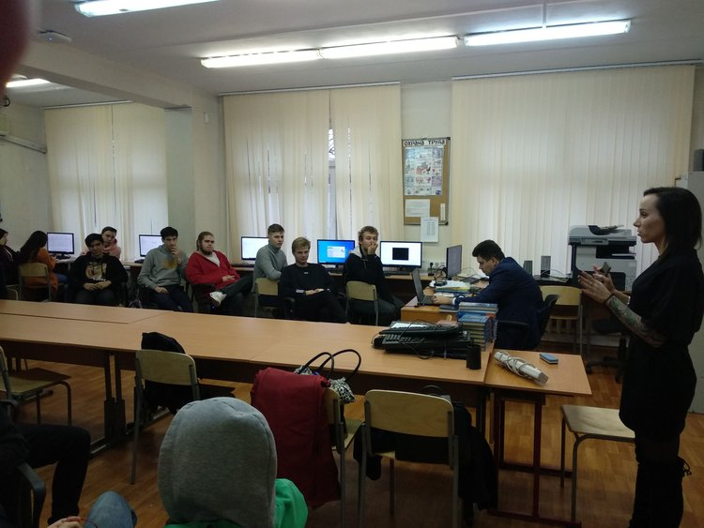
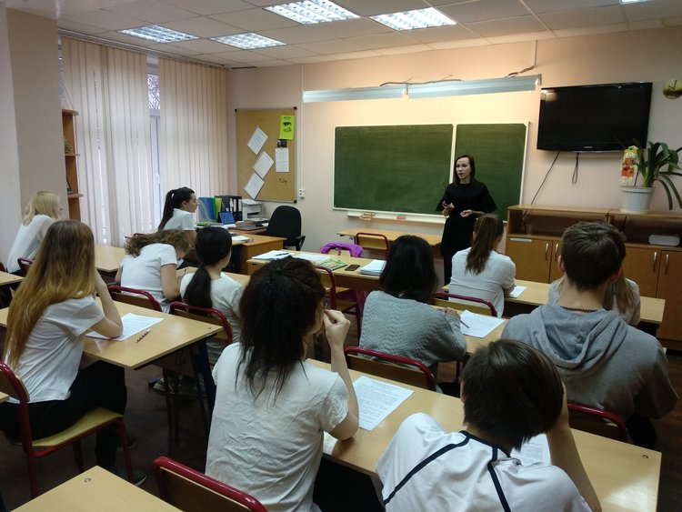
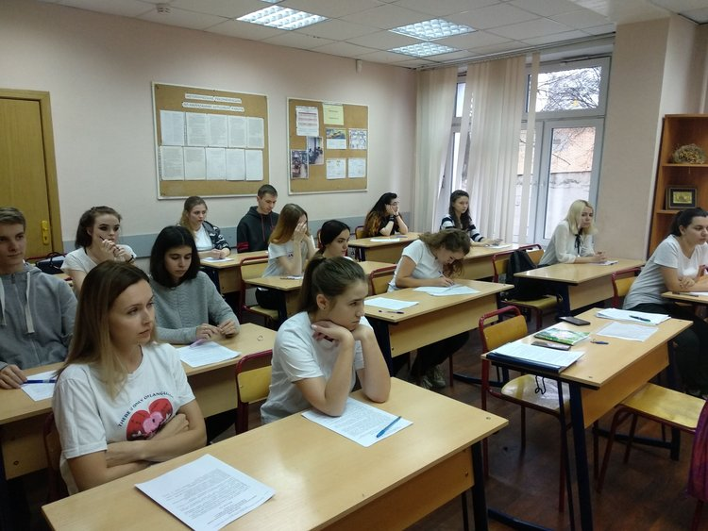

Адрес страницы: http://bv.mos.ru/palata/detail/8455401.html
Управа района Бирюлево Восточное города Москвы

